程序设计基础（实验一）
学号： 姓名： 专业：
1.目的：熟悉编程环境，掌握C++程序的调试方法。
2 题目：
（1）在vc界面下，完成下列程序的输入，指出下列程序完成的功能。
{ char c1,c2;
c1 = 'a';
c2 = 'b';
c1 = c1 - 32; //不同类型数据的运算
c2 = c2 - 32;
printf("%c, %c\n", c1, c2);
}

（2）利用分步运行，观察题1中c1 c2是如何变化的，截图说明；添加断点，掌握利用断点如何c1、c2在内存中是如何变化的，截图说明。

（4）自行编写程序，利用添加断点或分步运行的方法，以及sizeof关键字，测试所学各种基本数据类型的长度，并截图说明。

（5）编写程序，用于探查vc开发环境是如何处理含有负数的求余的，包括“正数%负数”、“负数%正数”、“负数%负数”三种情况，观察程序的运行结果。

（6）定义char类型的两个变量，赋值为‘A’‘a’，分别观察在内存中的存储情况，输出对应的编码。

3 程序结果贴图
贴图格式举例：
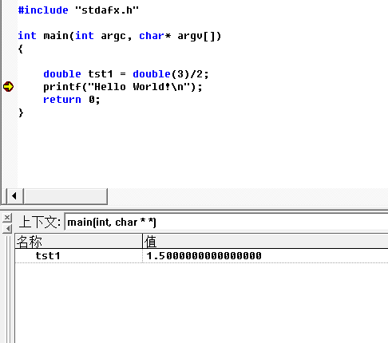
图1 测试运行次序
说明：此例说明先运行double(3)，再运行3/2。
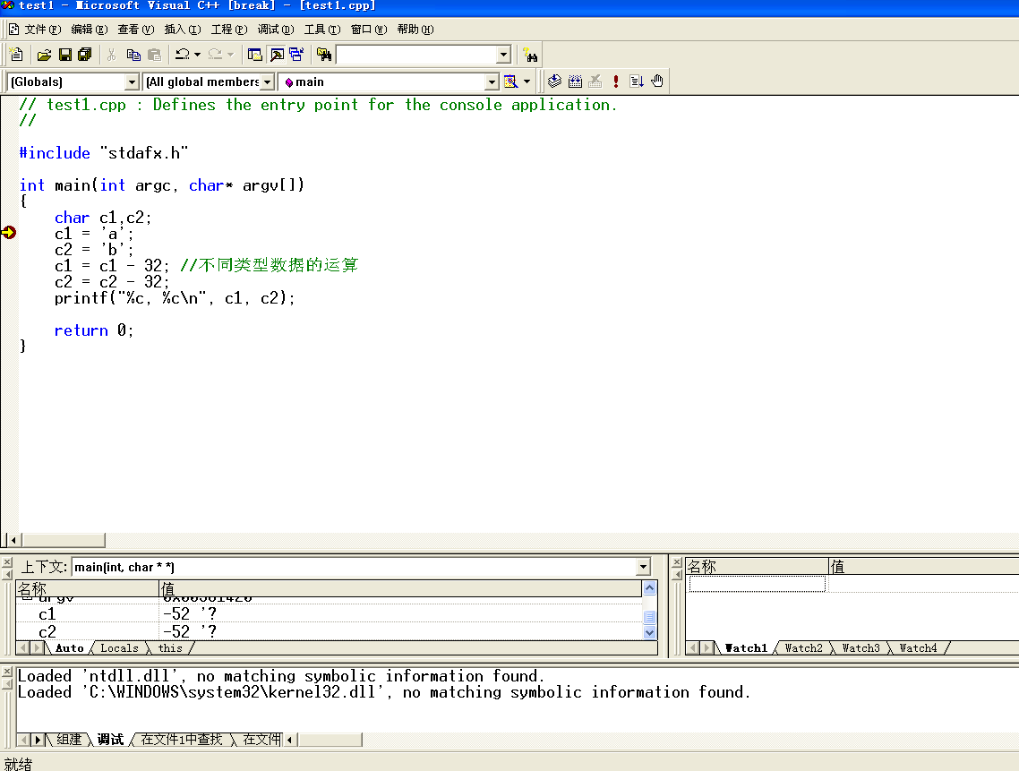

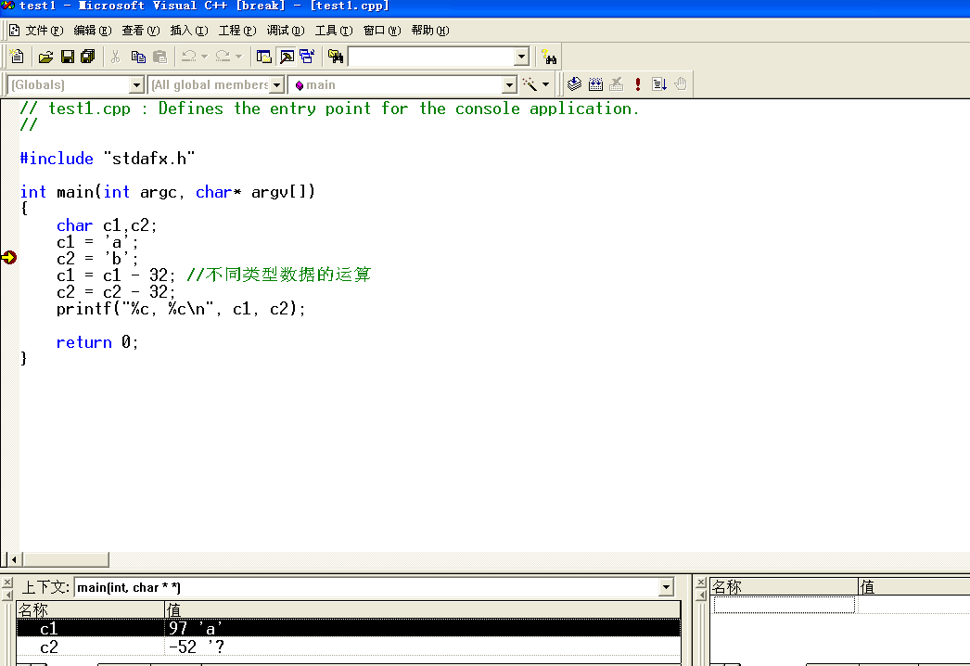

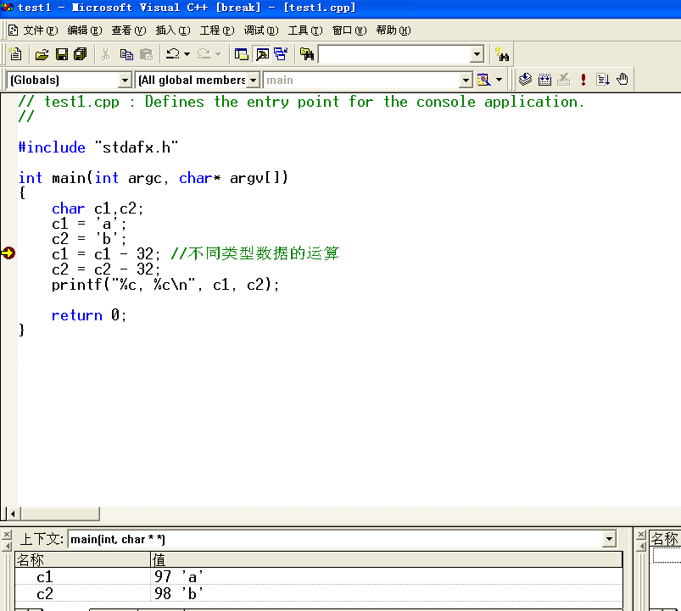
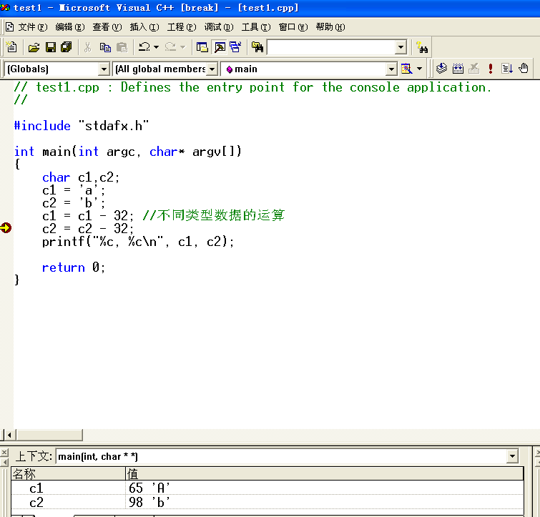

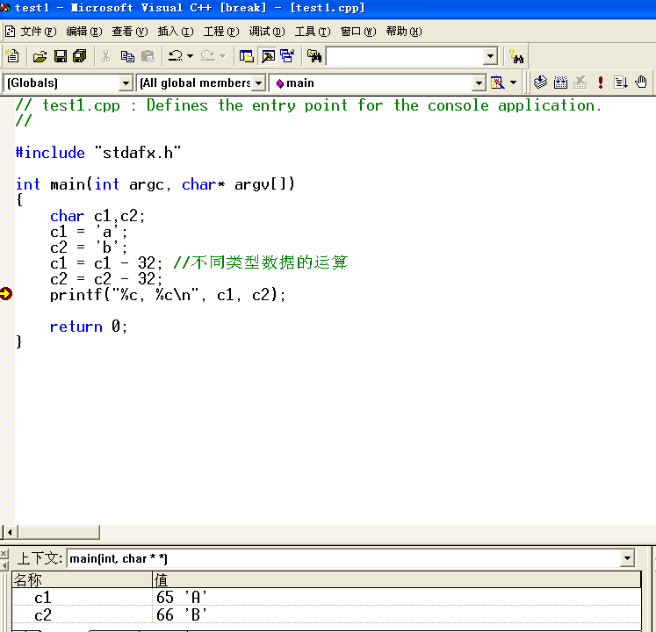

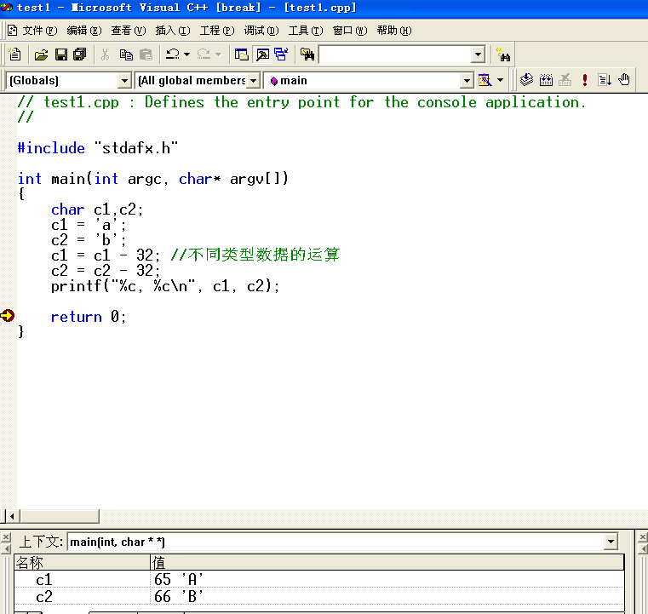

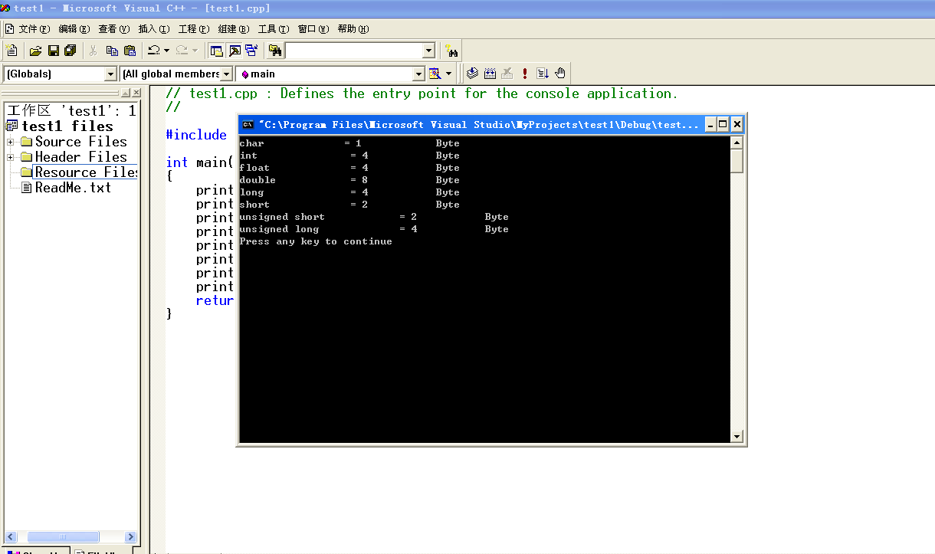

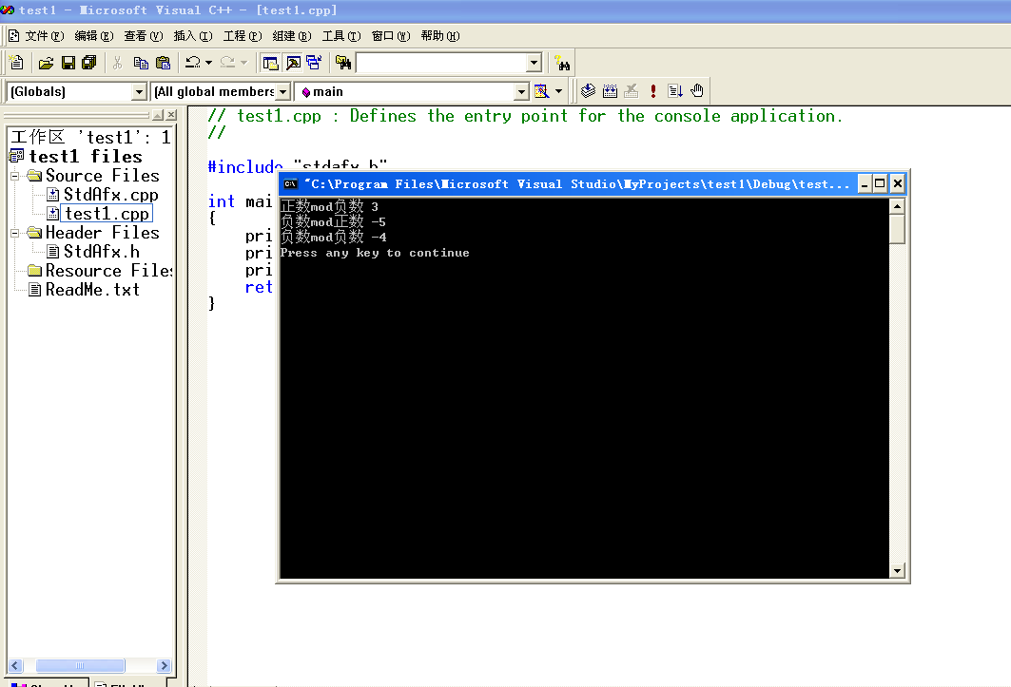

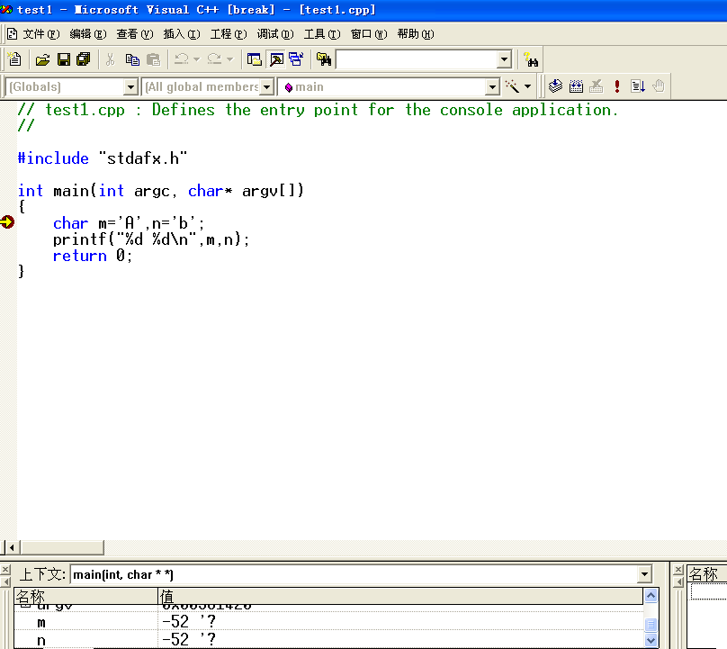
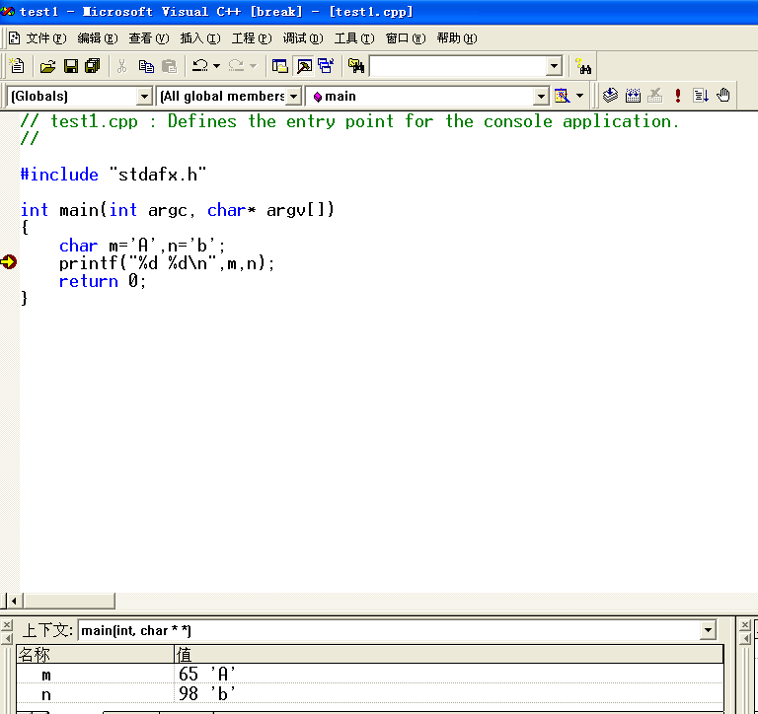

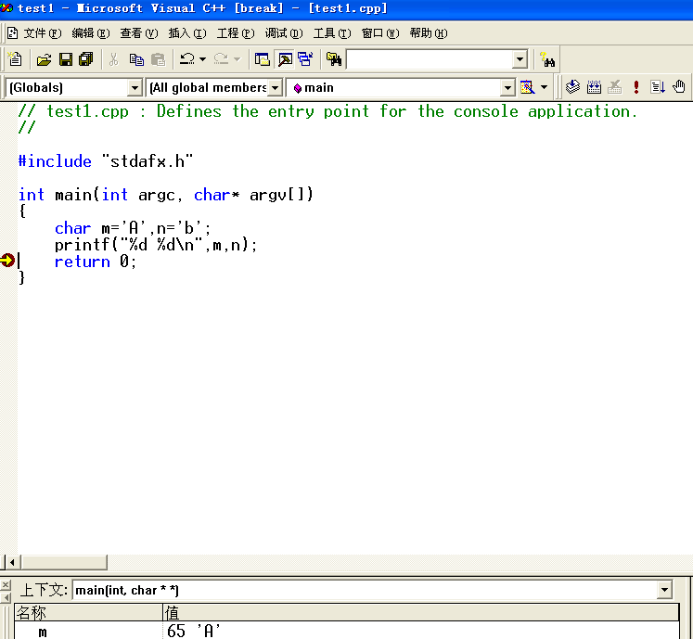
4 编程碰到的问题及总结

5 源代码
#include "stdafx.h"

int main(int argc, char* argv[])
{
char c1,c2;
c1 = 'a';
c2 = 'b';
c1 = c1 - 32; //不同类型数据的运算
c2 = c2 - 32;
printf("%c, %c\n", c1, c2);

return 0;
}

#include "stdafx.h"

int main(int argc, char* argv[])
{
printf("char\t\t = %d \t\tByte\n",sizeof(char));
printf("int\t\t = %d \t\tByte\n",sizeof(int));
printf("float\t\t = %d \t\tByte\n",sizeof(float));
printf("double\t\t = %d \t\tByte\n",sizeof(double));
printf("long\t\t = %d \t\tByte\n",sizeof(long));
printf("short\t\t = %d \t\tByte\n",sizeof(short));
printf("unsigned short\t\t = %d \t\tByte\n",sizeof(unsigned short));
printf("unsigned long\t\t = %d \t\tByte\n",sizeof(unsigned long));
return 0;
}

#include "stdafx.h"

int main(int argc, char* argv[])
{
printf("正数mod负数 %d\n",78%(-5));
printf("负数mod正数 %d\n",(-23)%6);
printf("负数mod负数 %d\n",(-73)%(-23));
return 0;
}

#include "stdafx.h"

int main(int argc, char* argv[])
{
char m='A',n='b';
printf("%d %d\n",m,n);
return 0;
}
版权说明：本实验题版权属合肥工业大学宣城校区信息工程系所有，任何个人及组织未经允许不得转载及使用。

